Bab 4 Atom, Ion dan Molekul
- Suatu partikel atom yang bermuatan positif disebut ……
- elektron
- ion
- kation
- anion
- Senyawa asam asetat mempunyai rumus CH₃COOH. Dalam dua molekul senyawa tersebut terdapat sebanyak …...
- 8 atom
- 14 atom
- 16 atom
- 24 atom
- Suatu unsur memiliki massa atom = 31 dan nomor atom = 15 membentuk ion X³⁻. Partikel ion tersebut mempunyai …..
- 15 proton, 16 neutron, 16 elektron
- 15 proton, 16 neutron, 18 elektron
- 16 proton, 15 neutron, 15 elektron
- 16 proton, 15 neutron, 16 elektron
- Untuk mencapai kestabilan, atom netral akan berusaha untuk memiliki konfigurasi elektron seperti pada gas mulia dengan cara melepas elektron atau menangkap elektron membentuk ion positif atau ion negatif. Apabila ion X²⁺ mempunyai 18 elektron dan 20 neutron, atom X tersebut mempunyai nomor massa dan nomor atom berturut turut ……
- 20 dan 20
- 16 dan 40
- 16 dan 36
- 40 dan 20
- Diketahui dua unsur, yaitu ³⁶S₁₆ dan ³⁷Cl₁₇. Dari kedua unsur tersebut, pernyataan yang benar adalah …..
- merupakan pasangan isomer
- merupakan pasangan isotop
- merupakan pasangan isoton
- terdapat perbedaan jumlah neutron
- Berdasarkan lambang atom ⁵⁶Fe₂₅, jumlah proton, elektron, neutron dalam ion Fe³⁺ adalah ….
- 26, 56, 30
- 26, 23, 30
- 26, 26, 30
- 23, 23, 30
- Unsur neon yang dilambangkan dengan ²⁰Ne₁₀, terdiri dari ….
- 10 elektron, 10 proton, 20 neutron
- 10 elektron, 10 proton, 10 neutron
- 20 proton, 30 neutron, 10 elektron
- 20 elektron, 20 proton, 10 neutron
- Pasangan unsur-unsur berikut yang merupakan isobar adalah …..
- ²⁴Na₁₁ dan ²⁴Mg₁₂
- ²³Na₁₁ dan ²⁴Na₁₁
- ¹²C₈ dan ¹⁴C₆
- ²³Na₁₁ dan ²⁴Mg₁₁
- Model atom yang disebut mirip roti kismis adalah model atom …..
- Dalton
- Rutherford
- Thompson
- Bohr
- Banyaknya elektron yang dimiliki oleh ³²S₁₆³⁻ adalah …..
- 31
- 23
- 19
- 16
- Dari pasangan unsur berikut, yang merupakan isoton adalah ….
- ⁵²Cr₂₄ dan ¹⁶O₈
- ⁴⁰Ar₁₈ dan ⁴⁰Ca₂₀
- ³⁹K₁₉ dan ⁴⁰Ca₂₀
- ¹⁰B₅ dan ¹¹B₅
- Pokok teori atom Thomson dititikberatkan pada ….
- elektron sebagai penyusun utama atom
- atom sebagai bola masif yang hanya berisi elektron
- atom sebagai bola masif bermuatan positif yang di dalamnya bertebaran elektron sehingga seluruhnya bersifat netral
- proton dan elektron sebagai bahan penyusun atom yang keduanya saling meniadakan
- Teori atom Dalton dikemukakan sebagai berikut.
- atom adalah bagian terkecil dari materi yang tidak dapat dibagi lagi
- atom tidak dapat diciptakan tetapi dapat dimusnahkan
- atom-atom bergabung membentuk senyawa dengan perbandingan bulat dan sederhana
- atom digambarkan sebagai roti kismis
Pernyataan mengenai teori atom Dalton yang tepat ditunjukkan oleh nomor …..
- a dan b
- a dan c
- b dan c
- b dan d
- Unsur Y mempunyai nomor atom 20 dan nomor massa 40, maka ion Y²⁺ mempunyai ….
- 20 elektron
- 40 elektron
- 18 elektron
- 22 proton
- Diberikan beberapa gambar ilustrasi atom dan ion berikut.
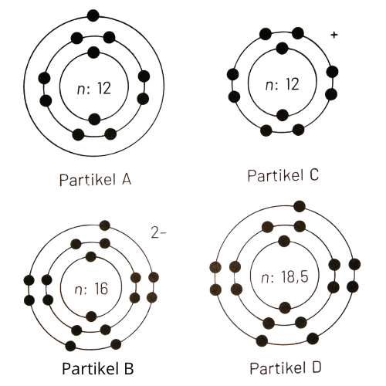
No | Nama zat | Jenis partikel | Jumlah elektron | Jumlah massa
1 | partikel A | ion | 11 | 23
2 | partikel B | anion | 18 | 34
3 | partikel C | atom | 10 | 23
4 | partikel D | atom | 17 | 35,5
Berdasarkan ilustrasi gambar tersebut, simpulan yang benar adalah ….
- 1 dan 2
- 2 dan 3
- 2 dan 4
- 3 dan 4
- Suatu molekul dapat mengandung atom-atom dari unsur yang sama atau atom-atom dari dua atau lebih unsur yang berbeda, yang bergabung dalam perbandingan tertentu. Perhatikan ilustrasi gambar partikel berikut.
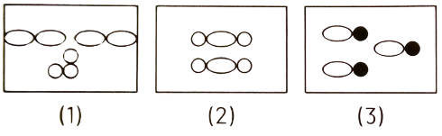
Berdasarkan gambar tersebut, dapat disimpulkan bahwa ….
- gambar 1 dan 2 merupakan molekul unsur karena tersusun dari atom-atom sejenis
- gambar 1 dan 3 merupakan molekul senyawa karena tersusun dari atom-atom berbeda
- gambar 2 dan 3 merupakan molekul unsur karena tersusun dari atom-atom berbeda jenis
- gambar 2 dan 3 merupakan molekul senyawa karena tersusun dari atom-atom berbeda jenis
- Perhatikan gambar berikut.
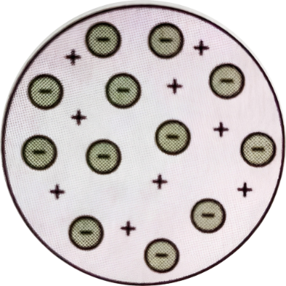
Gambar tersebut adalah model atom …..
- Dalton
- Rutherford
- Thompson
- Bohr
- Partikel atom yang bermuatan negatif disebut ….
- elektron
- kation
- ion
- anion
- Jika satu atau lebih elektron keluar dari suatu atom, maka atom tersebut akan bermuatan …..
- negatif
- netral
- positif
- jenuh
- Dalam satu molekul kalsium asetat (CH₃COO)₂Ca terdapat atom sebanyak …..
- 12 atom
- 13 atom
- 14 atom
- 15 atom

